תאריך: ___________
לכבוד
יחידת הפרויקטים
מה"ט
הצעה לפרויקט גמר

* יש להדפיס את כל הנתונים הנדרשים

- פרטי הסטודנט

שם הסטודנט | ת.ז. 9 ספרות | כתובת | טלפון נייד | תאריך סיום הלימודים
תמר אלאלוף | 209117043 | שדרות האמוראים 69 בית שמש | 053-4716342 | 2024
הדסה אלחרר | 208801514 | משך חכמה 96 מודיעין עילית | 052-7270467 | 2024

שם המכללה: המכללה למנהל סמל המכללה: 72213

מסלול ההכשרה: הנדסאים

מגמת לימוד: תכנות מקום ביצוע הפרויקט: מכללה

- פרטי המנחה האישי

שם המנחה * | כתובת | טלפון נייד | תואר | מקום עבודה/תפקיד

* עבור מנחה אישי חדש יש לצרף קורות חיים, ניסיון מקצועי ותעודות השכלה לאישור מה"ט.

- שם פרויקט הגמר

בנק התורה

- מטרת פרויקט הגמר

לאפשר האזנה וצפייה בשיעורי תורה, פנייה לרבנים ואפשרות להעלאה של שיעורים עצמיים,
התאמת חברותות בין משתמשי האתר בהתאמה להגדרת העדפות, אפשרות לתרומה לרב ספציפי לקידום הפעילות.
- ספרות עזר

____________ ________________ __________________________
חתימת הסטודנט חתימת המנחה האישי חתימת הגורם המקצועי מטעם מה"ט

-2-

- תיאור הפרויקט (חצי עמוד לפחות, רצוי לצרף תמונות, המחשות, שרטוטים, סקיצות)

  - תיאור:
המערכת תאפשר לאנשים פרטיים ו/או לרבנים להפיץ את שיעורי התורה שלהם (לאנשים פרטיים בכפוף לאישור מנהל האתר) , בנוחות מירבית וגישה מהירה. המשתמשים יוכלו לשמור שיעורים לצפייה או האזנה חוזרת או עתידית.
המשתמשים יוכלו לקבוע חברותות ללימוד מתוך מאגר חברים שנרשמו למיזם (ע"פ העדפות של מיקום, גיל ונושאי לימוד). במערכת קיימת אפשרות לתרומה לרב, לתמיכה בפעילות וניתן לראות בכל זמן את היסטוריית התרומות ולהנפיק קבלות. משתמש יוכל לפנות לרב ע"פ בחירה בשאלות הלכתיות או תורניות ויקבל מענה אישי מהרב, כמו"כ תהיה למשתמש אפשרות לצפות בכל היסטוריית הפניות.
משתמש המוגדר כרב יוכל בנוסף לכל האפשרויות של משתמש "רגיל" גם לענות לפניות שהופנו אליו.
למנהל האתר, בנוסף לאופציות שלעיל, תהיה אפשרות לאשר שיעורים שמשתמשים "רגילים" העלו, להוסיף רבנים למאגר, להנפיק דוחות מכל מאגרי הנתונים הקיימים ולנהל הרשאות משתמשים.

  - פרטיות וגישה לנתונים:
למרות שמשתמש "רגיל" מורשה להעלות שיעורים לאתר, השיעורים אינם זמינים לצפייה/ האזנה ללא אישור מנהל.
ניהול מאגר הרבנים יתאפשר למשתמש מנהל בלבד.
משתמשים בפעילות חברותא יכולים לשלוח בקשת חברותא אך אינם חשופים לכל פרטי המשתמש אלא לאחר אישור הבקשה ע"י המשתמש שאליו נשלחה הבקשה.

  - סקירת מצב קיים בשוק:
מבדיקת המצב בשוק מצאנו תוכנות שונות לניהול מאגרי שיעורי תורה חינמיים. הן מיועדות בעיקר לצפייה והאזנה לשיעורי תורה, לא מצאנו תוכנה כזו אשר מהווה פלטפורמה בטוחה עבור המשתמש לקביעת חברותות. האתרים השונים המאפשרים תרומה לא מציגים למשתמש את היסטוריית התרומות במסך אחד וכן מלבד בעת ביצוע התרומה אין למשתמש אפשרות להנפיק בכל עת מחדש את הקבלות.
וכן לא קיימת אפשרות לפנייה דיסקרטית לרב ע"פ בחירה וללא פרסום השאלה והמענה לקהל הרחב.

  - יתרונות המערכת המוצעות:
המערכת מציגה למשתמש את כל היסטוריית הפעילות ומאגדת תחת פלטפורמה אחת את הכלים ללימוד מיטבי ויעיל ומעשירה אותו בחיי קהילה פוריים.
למשתמש ישנה אפשרות לשאול באופן פרטי רב לבחירתו, לתרום לרב לבחירתו, לקבוע חברותות בהתאם להעדפותיו, ולשלוף את נתוני התרומות כולל אסמכתא בכל זמן.

  - שימוש במבני נתונים וארגון קבצים:
הנתונים יאוכסנו במסד נתונים של SQL Server.
SQL Server בנוי לתמיכה במס' גדול של קריאות בו זמנית ואין חשש לקריסה ברמה של הפרוייקט.

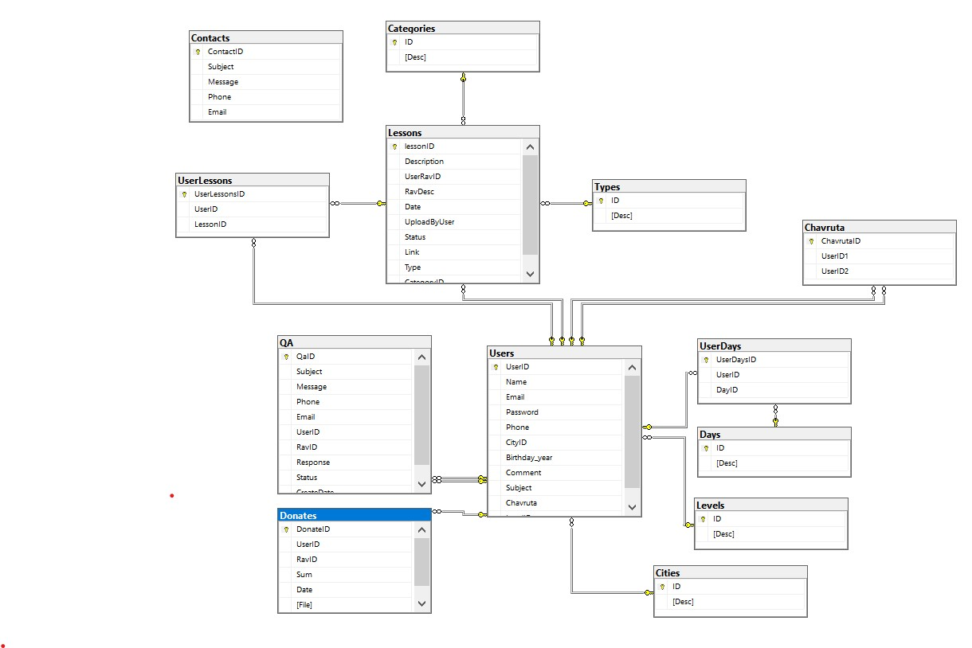

  - תרשים המערכת המרכזי:
רישום לאתר

כניסה לאזור אישי

שמירת שיעור לצפיה בהמשך


תרומה

העלאת שיעור (משתמש)

רישום ואישור חברותא

רב
פנייה לרב

עדכון פרטים אישיים

מענה לפנייה

משתמש

העלאת שיעור ועריכה (רב)

ניהול הרשאות ושליפת נתונים

אישור שיעור (ע"י מנהל)

הוספה ועריכה של רב (מנהל)
מנהל

חיפוש ושליפה של שיעור

יצירת קשר

  - טכנולוגיות בשימוש:
Web Api . Net Core
React
  - שפות הפיתוח:
Web Api (C#)
JavaScript
  - ארכיטקטורה נבחרת:
הארכיטקטורה הנבחרת היא חלוקה ל- 3 שכבות Tier Architecture
בפרויקטים שמבוססים על data base מומלץ להשתמש בגישה של מודל השכבות, בארכיטקטורה זו קיימת הפרדה בין השכבות השונות בפרויקט.
היתרון העיקרי בחלוקה לשכבות הוא תחזוקה קלה במיוחד במערכות גדולות, כך שניתן יחסית בקלות להחליף כל שכבה בלי לגעת בשכבות האחרות כאשר נרצה לעשות שינויים בתכנית.

  - חלוקה לתוכניות ומודלים:
- שכבת תצוגה - (Layer Presentation) שכבת ממשק המשתמש (User Interface)
שכבה זו מורכבת מפרויקט ריאקט המציג את דפי Html.
השכבה מתקשרת בין המשתמש לבין שאר השכבות של המערכת React.
- שכבת הלוגיקה העסקית (Logic Business-BL) –
השכבה שאמונה על הלוגיקה של המערכת, עוסקת בעיבוד המידע, בחישובים שונים ושליחתם לשכבת התצוגה.
בשכבה זו נממש את הפונקציונאליות של המערכת – Controller – WebApi.
- שכבת הנתונים – (DAL – Data Access Layer)
שכבה זו מורכבת ממקור נתונים – מסד הנתונים שלנו, וממערכת תוכנה Entity framework אשר תפקידה לקרוא את המידע הנדרש למערכת, לשמור את העדכונים, ולהוסיף מידע חדש או למחוק פרטי מידע קיימים -.Model Entities Framework

  - סביבת שרת:
לצורך הפרויקט נשתמש בשרת מקומי IISExpress המסופק עם סביבת העבודה של .visual studio אם האתר יירכש ע"י לקוח נעלה אותו לשרת אירוח כלשהו או .Microsoft azure

  - ממשק המשתמש/ לקוח : GUI
שכבת ה GUI מורכת מדפי HTML שמוצגים למשתמש דרך הדפדפן.

  - שימוש בחבילות תוכנה:
, Css, Entity framework

  - אופציות להרחבה:
ייבוא קבצים מרובים (שיעורי תורה)

  - משאבים הנדרשים לפרוייקט:
- מס' שעות המוקדשות לפרוייקט: 700 שעות שיחולקו שווה בין שתי בנות הזוג.
- ציוד נדרש: מחשב ורשת.
- תוכנות נדרשות:

Visual Studio 2022

Visual Studio Code

SQL Server

IIs express

דפדפנים

  - תכנית עבודה ושלבים למימוש הפרוייקט:
- אפיון ותכנון.
- כתיבת צד שרת, כתיבת צד לקוח, עיצוב צד לקוח.
- בדיקות של התוכנה.
- כתיבת ספר פרוייקט.

  - בקרת גרסאות (version control):

הפרוייקט ינוהל במערכות של GITHUB לצורך תחזוקה, פיתוח ושיתוף קוד.

מתודולוגית הפיתוח תכלול code reviews של הקוד שהוכנס.

- הערות ראש המגמה במכללה

___________________________________________________________________

___________________________________________________________________

- אישור ראש המגמה

שם: מרים ויכלדר חתימה: ____________ תאריך: _____________

- הערות הגורם המקצועי מטעם מה"ט

___________________________________________________________________

___________________________________________________________________

- אישור הגורם המקצועי מטעם מה"ט

שם: ____________________ חתימה: ____________ תאריך: _____________

